Массаж  Основным методом реабилитации в нашем учреждении является массаж. У детей до 1 года специалист сочетает массаж с комплексом лечебной гимнастики.  Массаж и гимнастика помогают справиться с различными заболеваниями ребенка и позволяют значительно уменьшить количество применяемых лекарств.  Применение:  - При неврологической патологии.  - При врожденных заболеваниях опорно-двигательного аппарата.  - При заболеваниях дыхательной системы, как острой, так и при врожденных аномалиях развития бронхолегочной системы.  - Массаж является одним из методов закаливания.  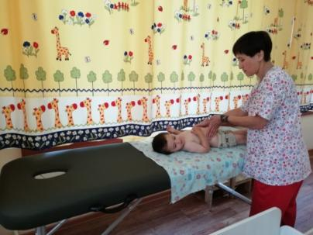  В детском массаже используются практически те же приемы, что и в классическом, но выполняются они очень мягко и нежно. | Для детей применяются следующие виды массажа: поглаживание, растирание, поверхностное и глубокое разминание, легкое похлопывание и вибрация.  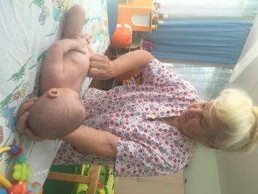  Физиолечение  Методы физиотерапии являются неотъемлемой частью лечения и медицинской реабилитации детей в Доме ребенка при многих болезнях внутренних органов, опорно-двигательного аппарата, нервной системы, кожи, при нарушениях обмена веществ и др. Особо важную роль приобретают методы немедикаментозной физической терапии при аллергических заболеваниях у детей, позволяя уменьшить дозу лекарств, нивелировать их побочное действие, способствовать гипосенсибилизации.  Очень велико и оздоровительное влияние физических факторов, способствующих закаливанию, восстановлению обменных процессов, коррекции факторов «риска», повышению устойчивости организма к неблагоприятным внешним и внутренним воздействиям. | 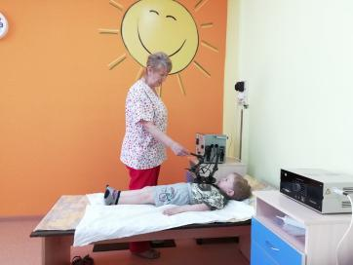  В нашем доме ребенка используются следующие методы физиотерапевтического лечения:  - магнитотерапия  - низкочастотная электротерапия (электрофорез, амплиимпульс)  - высокочастотная электротерапия (дарсонваль, ультратон)  - ультравысокочастотная терапия  - ультразвуковая терапия  - небулайзерная терапия  - теплолечение (парафин, озокерит)  - водолечение (лечебные ванны)  - сухая иммерсия  - светолечение (УФО общее и местное, биоптрон)  - лазеротерапия  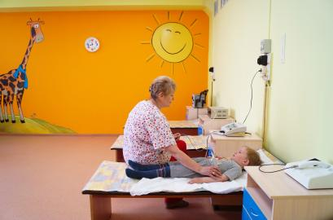
Грудничковое плавание  Плавание детей до 1 года является оздоравливающим видом двигательной активности. Сознательно держаться на воде, правильно дышать и удерживать голову ребенок начнет несколько позже, и навыки, полученные в грудном возрасте, ему в этом обязательно пригодятся.  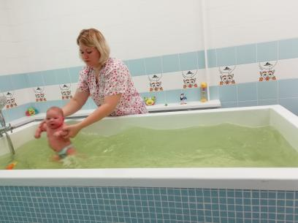  Раннее плавание помогает в коррекции неврологических и ортопедических нарушений, улучшает работу органов и систем. При систематических занятиях идет очень стойкая тренировка организма и коррекция отклонений в здоровье. Дети, обучающиеся плаванию, реже болеют, лучше спят. Водные процедуры также являются профилактикой рахита. | Цель занятия – выполнить комплекс упражнений. Они совершенно несложные и полностью безопасны для ребенка. При плавании задействованы почти все основные мышцы, а нагрузка на организм минимальна. Активные движения полезны для растущего организма грудного ребенка, который почти все время лежит в кроватке.  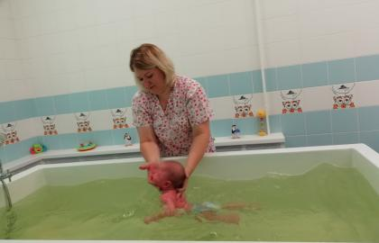  Вода оказывает массирующее воздействие на тело, что благоприятно влияет на периферическую нервную систему. | Министерство здравоохранения Челябинской области  Государственно казенное учреждение здравоохранения «Областной дом ребенка №2 специализированный для детей с органическим поражением центральной нервной системы с нарушением психики имени Зинаиды Антоновой»  Комплексное применение основных методов реабилитации: массаж, грудничковое плавание, физиолечение.  Специалисты: Ялалова Гульнара Дамировна медицинская сестра по массажу,  Ельникова Лариса Александровна медицинская сестра по массажу высшей квалификационной категории,  Сивоха Валентина Васильевна медицинская сестра по физиотерапии,  Кайгородцева Ольга Замировна медицинская сестра по массажу, инструктор по грудничковому плаванию.

